**Предмет Информатика в приложении к отрасли**

**Лабораторная работа №5. Работа с API веб-сервисов**

**Шаехов Андрей**

**ЦТУ-20-3Б**

* Вывод списка репозиториев какой-либо организации, чьи репозитории расположены на Github

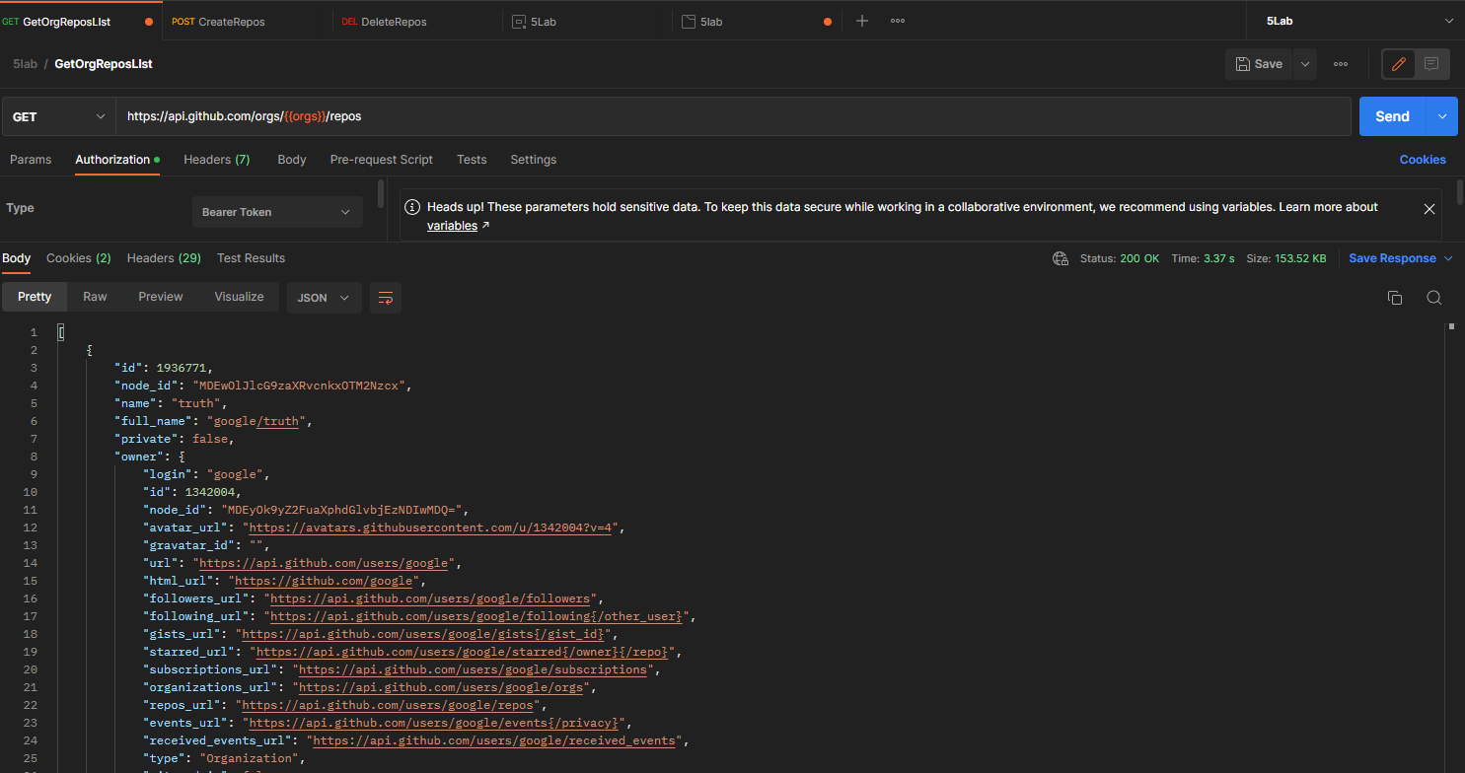

* Вывод списка репозиториев текущего пользователя

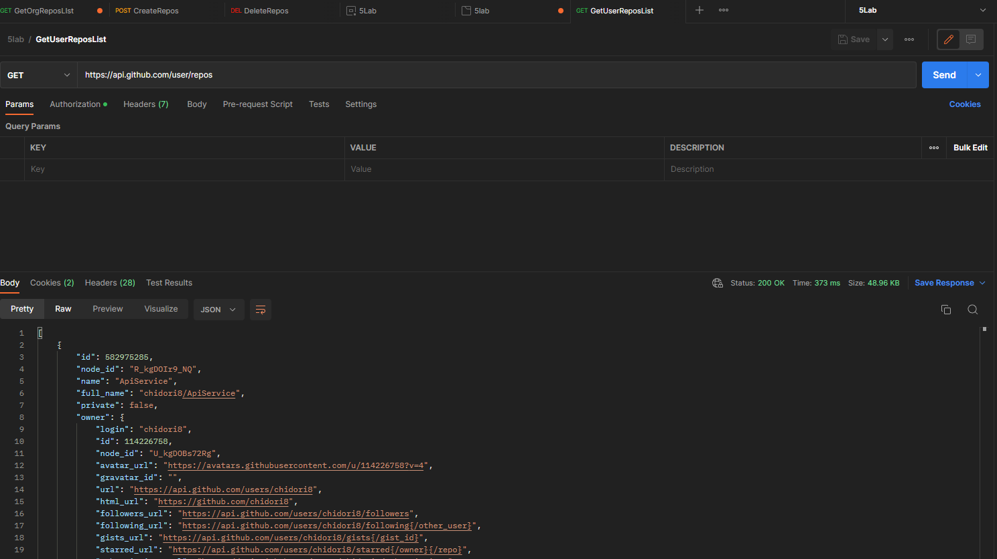

* Создание нового репозитория для текущего пользователя

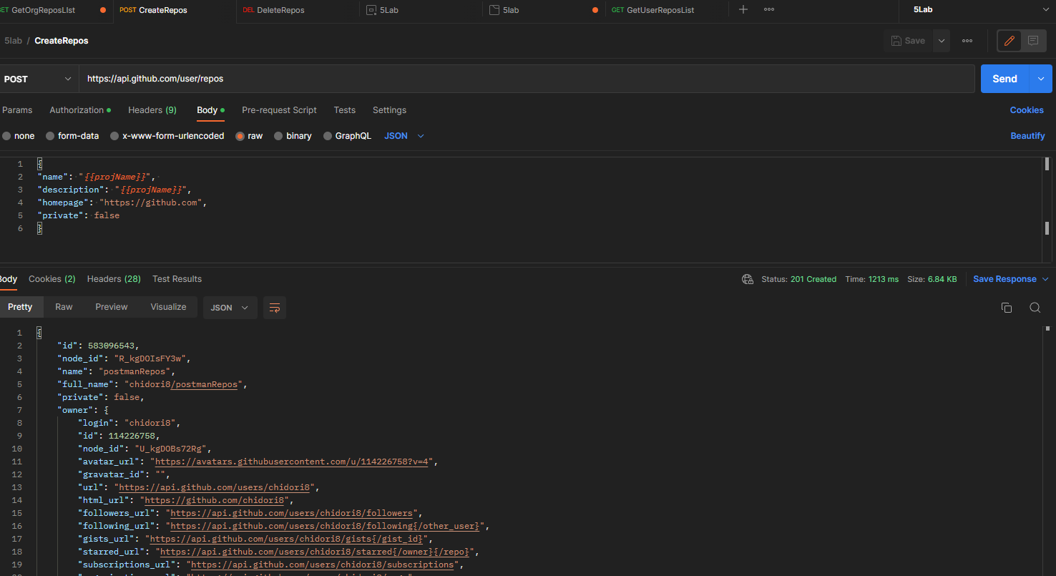

* Удаление репозитория

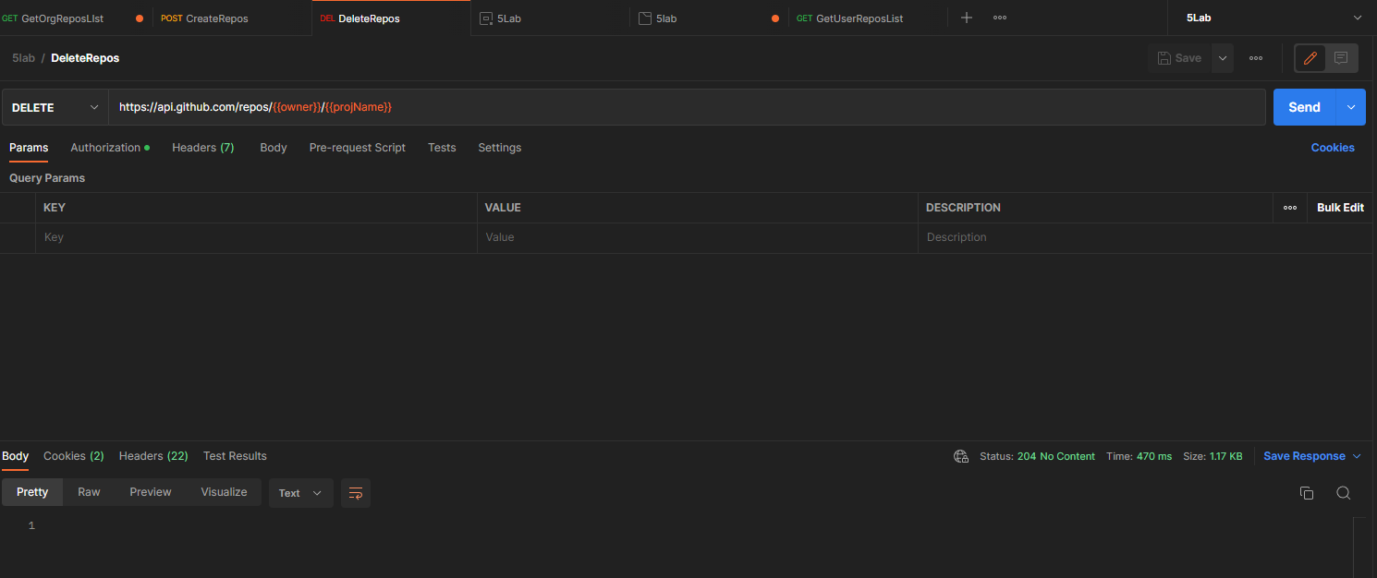

**Задание №2** Реализовать консольный клиент к сервису, созданному в рамках предыдущей лабораторной работы. **Токен не должен попасть на Github**!

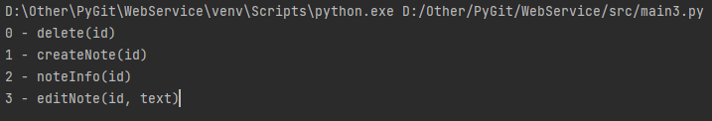

CreateNote:

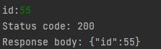

DeleteNote:

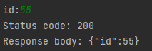

NoteInfo:



EditNote:

